數位素養教材開發及推廣計畫

【虛擬偵探社】教案
領域/科目 |  | 數位素養 | 設計者 |  | 國立陽明交通大學
適用年級 |  | 國小4至6年級 | 總節數與時間 |  | 7節
單元名稱 |  | 虛擬偵探社
設計理念  （可包含數位工具與生成式 AI之應用及使用規範） |  | 本課程透過《虛擬偵探社》角色扮演APP遊戲（Role-playing game），教導國小四到六年級學生正確的網路使用和數位素養知識。透過遊戲的劇情發展，學生可以以偵探的視角分析問題，鍛鍊自我邏輯推理和批判性思考能力，從而培養出獨立思考和解決問題的能力。同時，遊戲中的互動性可以激發學生的好奇心，讓他們在探索環境中主動尋找線索並解決問題，從而培養對數位素養知識的理解和興趣。遊戲任務劇情涉及多個網路相關議題，如網路安全、網路沉迷、網路霸凌等，讓學生在解謎任務中思考解題，培養正確的數位素養和倫理思維。  本課程之設計內容概述：  - 翻轉課堂－學生先行完成教師指定任務  教師可針對遊戲中不同的數位素養議題，如網路安全、網路沉迷、網路霸凌、網路識讀等等內容，請學生先行在家或是在下課時間先行完成指定任務，學生將透過遊戲中的任務和挑戰來展現他們對數位素養與倫理知識的掌握程度。  - 組內共學－針對所指定的數位素養議題進行合作學習  根據指定任務議題，深入研究和探討有關資訊。教師可針對任務議題設計不同面向的討論內容，各小組成員可以針對不同的討論內容蒐集、共享資訊和觀點，互相補充和學習，從而加深對數位素養與倫理議題的理解。  - 組間共學－分享與聆聽不同面向的議題討論  透過組間共學，學生將有機會從不同的角度和觀點來看待不同的任務議題，並從其他小組的經驗和見解中獲益。跨組合作模式不僅可以促進學生之間的互動和合作，擴展他們的視野，更可以進一步加深對數位素養與倫理知識的理解。  - 數位平臺、生成式AI幫助，將語文、藝術與數位素養跨領域結合  教師可請學生先進行組內共學，並將討論內容使用 Padlet、Slido、Miro、Trello(或其他替代平臺)進行統整，而後於組間共學時發表，透過組內共學和組間共學的設計，學生將能夠在團隊合作中學習和應用數位素養與倫理相關知識，提高他們的解決問題和溝通能力。  最後總結課程，小組自行選擇7堂課程內所學習到的其中一個議題，使用生成式AI－Mootion，設計一個關於此素養議題的繪本故事，此部分可配合語文領域與藝術領域，讓學生練習寫作的同時，不僅可帶入所學的數位素養內容，也可以學習藝術領域的創作（腳本創作、人物編排、配樂選擇等），並向同學發表，展現各組的數位創作。
設計依據
核心素養 |  | 總綱/領域/群科  （視課程性質選用） |  | 呼應之數位素養
 |  | B2 科技資訊與媒體素養  資-E-B2 具備科技與資訊應用的基本素養，並理解各類媒體內容的意義與影響。 |  | ■ 數位溝通、合作與問題解決  運用資訊科技等數位工具進行問題的陳述、表達、解決，能了解語言、圖像的符號以進行資訊傳遞，達到資訊整合並進行有效溝通與合作、互動、分享，並能共同完成任務。  ■ 數位內容識讀與創作  能理解數位資訊及媒體的影響力，能在實作體驗中展現對媒體資訊之選擇、評估、批判與反思能力，並具備識讀能力，有效判斷資訊是否正確、存有偏見、違背基本人權等。
領域/科目
學習  重點 | 學習表現 | 資議 t-Ⅲ-3 運用運算思維解決問題。  資議 a-Ⅲ-3 遵守資訊倫理與資訊科技使用的相關規範。  資議 a-Ⅱ-4 體會學習資訊科技的樂趣。  資議 a-Ⅲ-4 展現學習資訊科技的正向態度。
學習  重點 | 學習內容 | 資議 H-Ⅲ-1 健康數位習慣的實踐。  資議 H-Ⅱ-2 資訊科技合理使用原則的介紹。  資議 H-Ⅱ-3 資訊安全的基本概念。  資議 H-Ⅲ-3 資訊安全與生活的關係。
議題融入 |  | □人權教育 □環境教育 □海洋教育 □品德教育 □生命教育  □法治教育 ■科技教育 ■資訊教育 □能源教育 □安全教育  □防災教育 □閱讀素養 □國際教育 □家庭教育 □原住民教育  □戶外教育 □多元文化教育 □性別平等教育 □生涯規劃教育  □無

與其他領域/科目的連結 |  | 無
教材來源  參考資料 |  | 中小學數位素養教育資源網、《虛擬偵探社》App
教學設備/資源 |  | 平板電腦、電腦、投影設備或觸控螢幕、中小學數位素養教育資源網、《虛擬偵探社》App、Mootion https://www.mootion.com/
學生數位學習背景 |  | 手機、平板、電腦等網際網路操作與使用經驗。
學習目標 |  | - 從解謎任務中了解數位素養與資訊科技的基本概念，提升數位素養相關知能。  - 培養多角度思考與問題解決能力，面對未來挑戰。  - 激發學生自主學習的意願，培養持續探索精神。 | 數位教學策略
 |  |  | 翻轉學習策略、科技輔助自主學習（四學）策略
 |  |  | 混成學習設計
透過以下設計讓學生能在非學校場域進行混成學習：
- 課前自學：教師指派《虛擬偵探社》任務讓學生自學完成。
- 課堂學習：學生在非學校場域仍能透過Google Meet視訊方式進行同步學習，並可根據教師安排之議題任務使用 Padlet、Slido、Miro、Trello（或其他平臺）進行小組討論及分享。
- 課後自學：透過 Padlet、Slido、Miro、Trello（或其他平臺）觀看各組分享資訊，再透過教師指派任務進行學習分享。
情境脈絡  （生活/時事/議題/學術..） |  | 課程架構圖  於課堂中詢問學生「艾倫電腦中毒」原因，導入網路安全的重要性。  教師導入5分鐘  觀看「強哥的故事」動畫，認識電腦中毒。  分組討論電腦無法上網的可能原因。  組內共學15分鐘  輪流觀看小組內其他同學的學習單。  由組長帶領小組成員討論。  組間互學10分鐘  資料整理於Padlet(或替代平台)與同學分享。  其他組同學表示贊同或提出補充的建議。  組間互學  5分鐘  教師進行組間互學的回饋，帶領回顧學習內容，強化重點概念、澄清迷思。  教師統整與回饋  5分鐘
教學活動設計
節 | 教學重點
節 | 學習活動設計 |  |  | 學習評量/備註
課前準備  （教師） | - 教師需先下載《虛擬偵探社》自行先玩一遍，如需要在教學中使用遊戲畫面，也可先行截圖做後續教學使用。  - 教師可根據《虛擬偵探社》教師手冊，針對遊戲中的素養議題進行挑選欲教學的數位素養議題，並可參考中小學數位素養教育資源網內的相關影片進行後續課程探討。  - 教師可針對議題設計延伸討論內容，讓學生能更深入探究與整理歸納議題內容。  - 教師可請學生將組內討論的內容統整與放置於 Padlet、Slido、Miro、Trello（或其他平臺），用以組間互相分享及討論。  - 使用Mootion設計一個遊戲中的素養議題繪本，了解Mootion的操作方式，在課程最後讓學生使用Mootion進行課程繪本創作並分享（詳細操作可參考教師教學手冊附錄四）。  - 除了學習單的活動外，教師也可安排跨學科領據的延伸活動，例如：公民與數位素養可設計「我眼中的數位公民繪本競賽」、「設計校園網路使用公約」、「防範網路詐騙」等活動，讓學生能有更多的創意思考與深化學習內容。 |  |  | 中小學數位素養教育資源網 https://eliteracy.edu.tw/
課前練習  （學生） | 需先提前完成教師指派《虛擬偵探社》遊戲任務。每節課需完成的任務不同，請依每節課的學習評量／備註說明處完成相關任務。
第1節 | - 課堂導入（5分鐘）  詢問學生是否已完成「強哥的故事－電腦中毒與網路安全」的任務，並詢問學生「艾倫電腦中毒」原因，導入網路安全的重要性。  - 組內共學－基礎探究。將學生分組討論以下內容：（15分鐘）  - 電腦中毒大作戰  - 如果艾倫的電腦突然不能上網和開啟檔案，你覺得可能發生了什麼事？除了「電腦中毒」，還有沒有其他可能的原因？  設計用意：引導學生思考電腦問題的多種可能性，並初步認識電腦病毒可能造成的影響。  可配合中小學數位素養教育資源網「強哥的故事」動畫 0:00-3:40  https://eliteracy.edu.tw/Material.aspx?id=2818&from=et  提問：在你的印象中，到底什麼是電腦病毒呢？電腦病毒會讓我們的生活有哪些麻煩呢？  - 為了避免艾倫的電腦再次中毒，你覺得他應該採取哪些措施？  設計用意：讓學生了解防毒軟體和系統更新在電腦安全中的重要性，並學習基本的電腦防護方法。  可配合中小學數位素養教育資源網「強哥的故事」動畫 3:41-6:10  https://eliteracy.edu.tw/Material.aspx?id=2818&from=et  提問：電腦遭受病毒攻擊後會產生哪些狀況？電腦防護有哪些方法？  - 艾倫回想了一下，他曾經打開一封陌生人寄來的電子郵件，裡面還有一個檔案。你覺得這可能是他電腦中毒的原因嗎？為什麼不要打開來路不明的信件和檔案？  設計用意：培養學生辨識網路釣魚等詐騙手法的能力，並建立正確的網路使用習慣，明白開啟不明檔案的危險性。  提問：開啟來路不明的信件和檔案有什麼危險？什麼是網路釣魚？  - 組間共學－深入探究。（15分鐘）  各組分別討論以下內容，並將資料整理於 Padlet、Slido、Miro、Trello(或其他平臺)與同學分享。  - 如何判斷一封電子郵件是否安全？  - 除了防毒軟體，還有哪些方法可以保護電腦？  - 備份檔案的重要性是什麼？  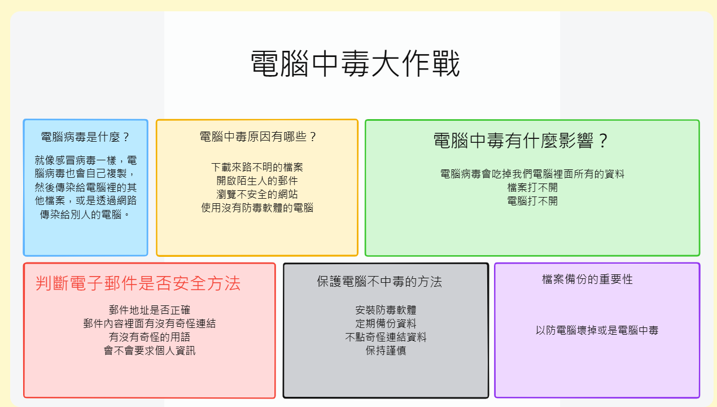  - 教師統整與回饋（5分鐘）  老師可帶領學生回顧本節課的學習內容，強化重點概念、澄清迷思，並可安排相關延伸活動。 |  |  | 1.學生完成「強哥的故事－電腦中毒與網路安全」的任務。  2.學生能根據提問，分享自己的生活經驗與了解素養議題的重要性。  3.學生能根據提問，將問題整理與分享。
第2節 | - 課堂導入（5分鐘）  詢問學生是否已完成「誰用了我的帳號－帳號盜用與網路安全」的任務，並詢問學生「凱凱帳號被別人使用」的原因，以及自身有無聽過相關的事件與同學分享，導入網路安全的重要性。  可配合中小學數位素養教育資源網「誰用了我的帳號」 https://eliteracy.edu.tw/Material.aspx?id=3692&from=et  - 組內共學－基礎探究。  將學生分組討論以下內容：（15分鐘）  - 帳號盜用防衛隊  - 凱凱的同學說，有人用他的帳號借錢、傳奇怪的訊息，你覺得是什麼原因導致凱凱的帳號被盜用？  設計用意：引導學生思考帳號被盜用的多種可能性，並初步認識帳號安全的重要性。  提問：帳號被盜用的原因有哪些？  - 如果凱凱曾經在學校的電腦教室或圖書館的公共電腦上登入過他的社群帳號，你覺得他應該怎麼做才能確保帳號安全？為什麼？  設計用意：讓學生了解在公共電腦上登入個人帳號的風險，並學習保護個人資訊的方法，如登出帳號、不儲存密碼。  提問：在公共電腦登入個人帳號有哪些風險？如何保護個人資料？  - 凱凱的朋友收到一則訊息，說凱凱急需用錢，請他匯款到一個陌生帳戶。你覺得這可能是真的嗎？如果你是凱凱的朋友，你會怎麼做才能確認訊息的真實性？  設計用意：培養學生辨識網路詐騙手法的能力，並建立正確的網路使用習慣，明白不明訊息的危險性，並學習查證訊息真偽。  提問：如何查證訊息的真偽？  - 組間共學－深入探究。（15分鐘）  各組分別討論以下內容，並將資料整理於 Padlet、Slido、Miro、Trello(或其他平臺)與同學分享。  - 如何設定安全的網路密碼？  - 如何辨識網路釣魚訊息？  - 遇到網路詐騙時，應該向誰求助？  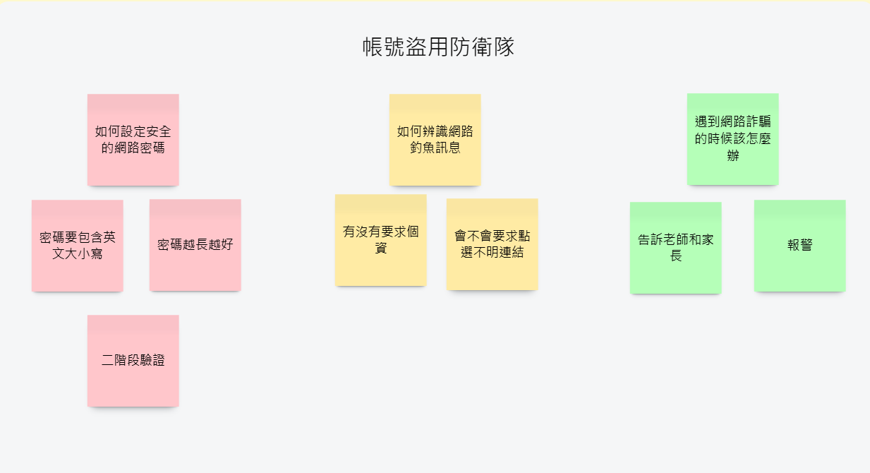  - 教師統整與回饋（5分鐘）  老師可帶領學生回顧本節課的學習內容，強化重點概念、澄清迷思，並可安排相關延伸活動。 |  |  | 1.學生完成「誰用了我的帳號－帳號盜用與網路安全」的任務。  2.學生能根據提問，分享自己的生活經驗與了解素養議題的重要性。  3.學生能根據提問，將問題整理與分享。
第3節 | - 課堂導入（5分鐘）  詢問學生是否已完成「消失的Delete－網路霸凌」的任務，並詢問學生「小華不去上學」的原因，導入網路霸凌的重要性。  可配合中小學數位素養教育資源網「消失的Delete」 https://eliteracy.edu.tw/Material.aspx?id=4015  - 組內共學－基礎探究。  將學生分組討論以下內容：（15分鐘）  - 網路霸凌停看聽  - 小華的影片被同學上傳到網路後，他為什麼不想去上學？  設計用意：引導學生思考網路行為對他人情緒和生活的影響，並初步認識網路霸凌的潛在危害。  提問：在網路上隨意分享別人的影片或照片，可能會對別人造成什麼影響？網路霸凌是什麼？  - 如果你是小飛，你會怎麼做才能彌補對小華造成的傷害？為什麼在網路上發布別人的隱私影片或照片是不對的？  設計用意：讓學生了解網路隱私的重要性，並學習尊重他人隱私的方法，以及如何彌補對他人造成的傷害。  提問：網路隱私為什麼重要？  - 如果你看到同學在網路上被欺負，你會怎麼做才能幫助他？除了不隨意上傳別人的影片或照片，我們還可以做哪些事情來預防網路霸凌？  設計用意：培養學生面對網路霸凌的同理心和正義感，並學習採取行動幫助受害者，以及如何預防網路霸凌的發生。  提問：面對網路霸凌可以有哪些舉動？如何預防網路霸凌？  - 組間共學－各組分別討論以下內容，並將資料整理於 Padlet、Slido、Miro、Trello(或其他平臺)與同學分享。（15分鐘）  - 如何判斷網路上的資訊是否可以分享？  - 如何在網路上表達同理心和支持？  - 遇到網路霸凌時，應該向誰求助？  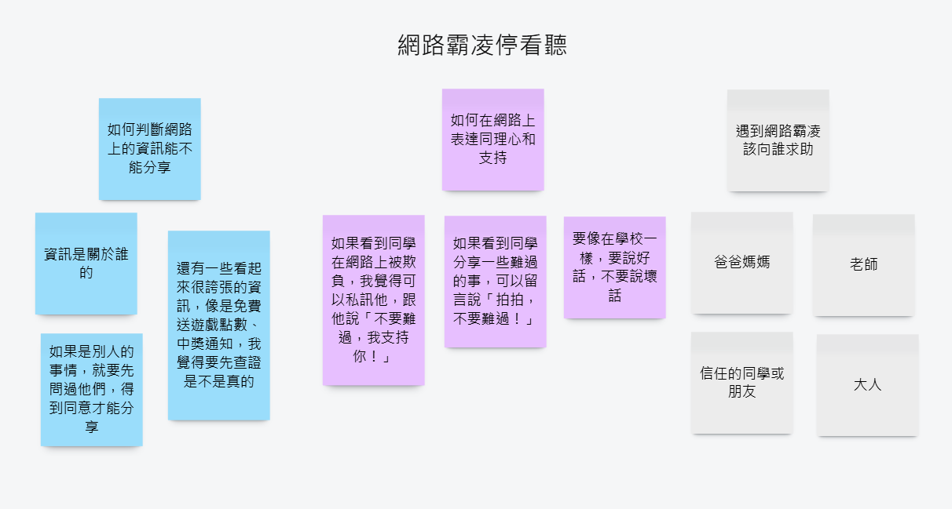  - 教師統整與回饋（5分鐘）  老師可帶領學生回顧本節課的學習內容，強化重點概念、澄清迷思，並可安排相關延伸活動。 |  |  | 1.學生完成「消失的Delete－網路霸凌」的任務。  2.學生能根據提問，分享自己的生活經驗與了解素養議題的重要性。  3.學生能根據提問，將問題整理與分享。
第4節 | - 課堂導入（5分鐘）  詢問學生是否已完成「我的第二人生－網路沉迷」的任務，並詢問學生「小義最近發生了什麼事」，與學生討論是否有在玩網路遊戲，通常都玩多久？導入網路沉迷的重要性。  可配合中小學數位素養教育資源網「我的第二人生」 https://eliteracy.edu.tw/Material.aspx?id=3452&from=et  - 組內共學－基礎探究。  將學生分組討論以下內容：(15分鐘)  - 網路生活平衡術  - 你覺得小義為什麼會沉迷於網路遊戲？除了「遊戲很好玩」，還有沒有其他可能的原因？  設計用意：引導學生思考網路遊戲沉迷的多種可能性，並初步認識網路沉迷的潛在原因。  提問：網路沉迷的原因有哪些？  - 如果你是小義的朋友，你會怎麼幫助他？除了「不要一直玩遊戲」，你覺得小義可以做些什麼來豐富他的生活？  設計用意：讓學生了解網路沉迷的危害，並學習如何幫助他人建立健康的生活習慣，例如：發展其他興趣、參與戶外活動。  提問：網路沉迷對我們有什麼壞處？如何解決網路沉迷問題？  - 如果你是小義的爸爸媽媽，你會怎麼和小義約定使用網路的時間和方式？  設計用意：培養學生自我管理和解決問題的能力，並學習如何與他人溝通協商，建立健康的網路使用習慣。同時也讓學生了解一昧禁止的壞處。  提問：為什麼約定比禁止更有效？你會設定哪些約定？  - 組間共學－深入探究。各組分別討論以下內容，並將資料整理於 Padlet、Slido、Miro、Trello(或其他平臺)與同學分享。(15分鐘)  - 如何判斷自己是否網路沉迷？  - 如何培養自律和時間管理能力？  - 如何讓生活與網路使用達到平衡？  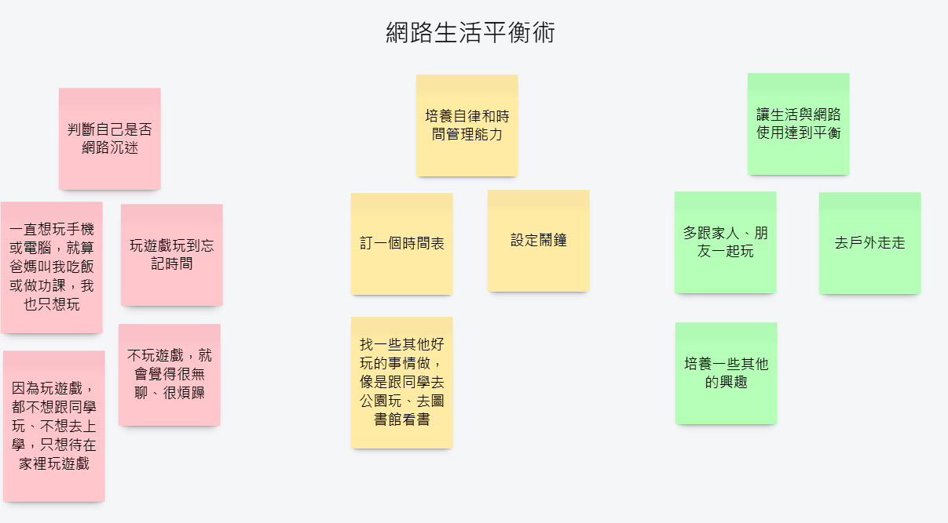  - 教師統整與回饋（5分鐘）  老師可帶領學生回顧本節課的學習內容，強化重點概念、澄清迷思，並可安排相關延伸活動。 |  |  | 1.學生完成「我的第二人生－網路沉迷」的任務。  2.學生能根據提問，分享自己的生活經驗與了解素養議題的重要性。  3.學生能根據提問，將問題整理與分享。
第5節 | - 課堂導入（5分鐘）  詢問學生是否已完成「艾倫的虛擬情人－網路交友」的任務，並詢問學生「艾倫在網路上發生了什麼事」，與學生討論是否有在網路上認識陌生網友？導入網路交友的重要性。  - 組內共學－基礎探究。  將學生分組討論以下內容：（15分鐘）  - 網路交友安全守則  - 你覺得艾倫的網友有哪些行為，讓你覺得很可疑？在網路上，有哪些徵兆可能代表對方是詐騙集團？  設計用意：引導學生觀察網路交友中可能存在的詐騙徵兆，例如：過度熱情、急於索取金錢、不願透露真實身分。  提問：你有網友嗎？是怎麼樣認識的呢？你覺得跟網友聊天有危險嗎？  - 如果你是艾倫的朋友，你會怎麼提醒他？在網路上交朋友，有哪些事情是絕對不能做的？為什麼？  設計用意：讓學生了解網路交友的潛在危險，並學習保護自己和尊重他人的方法，例如：不輕易透露個人資訊、不隨意匯款。  提問：如果網友一直跟你要個人資料或是請你幫忙匯錢怎麼辦？  - 如果你在網路上遇到一位很聊得來的網友，他邀請你私下見面，你會怎麼做？  設計用意：培養學生面對網路交友的警覺性和判斷力，並學習採取行動保護自己，以及如何尋求幫助。  提問：除了「不要隨意答應」，你覺得還可以怎麼做才能保護自己？  - 組間共學－深入探究。各組分別討論以下內容，並將資料整理於 Padlet、Slido、Miro、Trello(或其他平臺)與同學分享。（15分鐘)  - 如何辨識網路上的假帳號？  - 如何保護自己的個人資訊？  - 如何建立健康的網路交友關係？  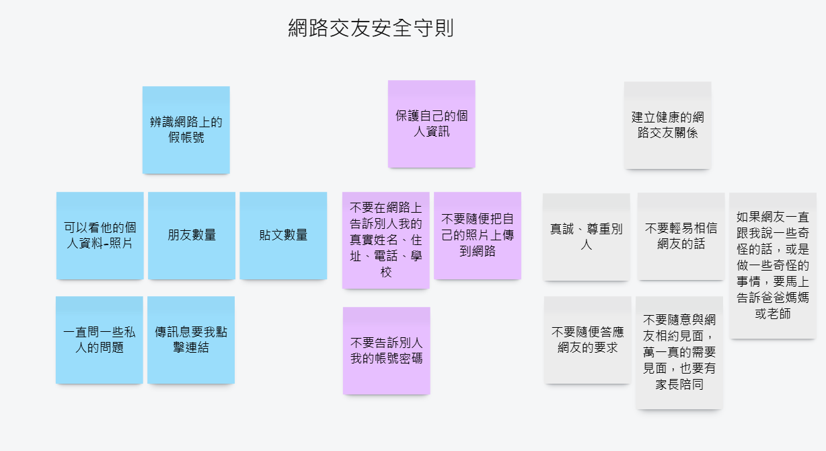  - 教師統整與回饋（5分鐘）  老師可帶領學生回顧本節課的學習內容，強化重點概念、澄清迷思，並可安排相關延伸活動。 |  |  | 1.學生完成「艾倫的虛擬情人－網路交友」的任務。  2.學生能根據提問，分享自己的生活經驗與了解素養議題的重要性。  3.學生能根據提問，將問題整理與分享。
第6節 | - 課堂導入（10分鐘）  詢問學生是否已完成「小鎮之美徵文比賽－網路識讀與AI科技識讀」的任務，並詢問學生「小鎮之美徵文比賽」主要在討論什麼內容？導入網路AI科技識讀的重要性。  可配合中小學數位素養教育資源網「生成式AI好方便？」  https://eliteracy.edu.tw/Material.aspx?id=4653  - 組內共學－基礎探究。  - 將學生分組討論以下內容：(15分鐘)  - AI作品辨識術  - 你覺得AI寫出來的文章，會像我們寫的文章一樣有感情嗎？  設計用意：引導學生思考AI寫作的本質，並初步認識AI寫作的優缺點，例如：快速生成、缺乏情感。  提問： AI寫作跟我們自己寫作，有什麼不一樣的地方？  - 如果你是郝鎮長，你會怎麼判斷哪些作品可能是AI寫的？  設計用意：讓學生了解AI作品的辨識方法，並學習如何判斷資訊的真實性，例如：檢查文章邏輯、尋找重複內容、使用AI檢測工具。  提問：如何判斷AI資訊的正確性與真實性？  - 如果我們可以用AI寫作，你覺得我們還需要學習寫作嗎？為什麼使用AI工具時，我們仍然要負起驗證和負責的義務？  設計用意：培養學生正確使用AI工具的態度，並建立負責任的網路使用習慣，例如：了解AI的局限性、尊重智慧財產權、不抄襲他人作品。  提問：怎樣是正確的使用AI工具的態度呢？  - 組間共學－深入探究。(10分鐘)  各組分別討論以下內容，並將資料整理於 Padlet、Slido、Miro、Trello(或其他平臺)與同學分享。  - AI科技對我們的生活有哪些影響？  - 如何判斷AI生成的資訊是否可靠？  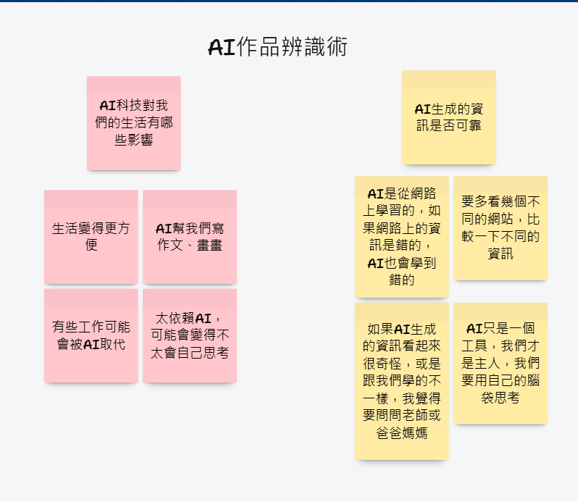  - 教師統整與回饋（5分鐘）  老師可帶領學生回顧本節課的學習內容，強化重點概念、澄清迷思，並可安排相關延伸活動。 |  |  | 1.學生完成「小鎮之美徵文比賽－網路識讀與AI科技識讀」的任務。  2.學生能根據提問，分享自己的生活經驗與了解素養議題的重要性。  3.學生能根據提問，將問題整理與分享。
第7節 | - 課堂導入（5分鐘）  詢問學生是否已完成「小魔女的心事－網路識讀與網路安全」的任務，並詢問學生「思思害怕什麼」？導入網路識讀－網路安全的重要性。  - 組內共學－基礎探究。  將學生分組討論以下內容：（10分鐘）  - 思思的網路危機  - 你覺得思思為什麼會不小心洩露個人資訊？  設計用意：引導學生認識網路隱私的重要性，並初步了解哪些資訊屬於個人隱私，例如：真實姓名、住址、學校。  提問： 在網路上，有哪些事情是絕對不能說的？  - 思思發現，騷擾她的人不只知道她的個人資訊，還知道她的日常作息和行蹤。你覺得騷擾者是如何取得這些資訊的？  設計用意：引導學生思考網路上的資訊蒐集方式，並了解「數位足跡」的概念，學習如何保護自己的網路行蹤。  提問：我們可以怎麼做才能減少自己的「數位足跡」？  - 如果思思發現有人在網路上跟蹤她，甚至威脅她的安全，她應該怎麼做？除了「告訴大人」，你覺得還可以向哪些單位求助？  設計用意：培養學生面對網路跟蹤騷擾的應變能力和求助意識，並了解可尋求協助的管道，例如：報警、撥打反騷擾專線。  提問：如果有朋友跟你說他被網路跟蹤騷擾了，你可以怎麼幫助他？  - 組間共學－深入探究。各組分別討論以下內容，並將資料整理於 Padlet、Slido、Miro、Trello(或其他平臺)與同學分享。(10分鐘)  - 如何辨識網路上的跟蹤騷擾行為？  - 如何保護自己的數位足跡？  - 如何建立健康的網路社群關係？  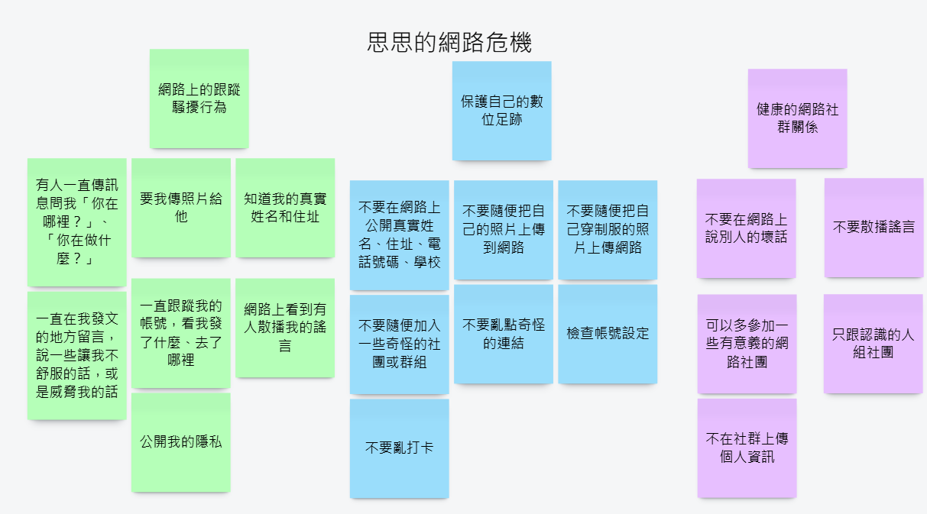  - 教師統整與回饋（3分鐘）  老師可帶領學生回顧本節課的學習內容，強化重點概念、澄清迷思，並可安排相關延伸活動。  - 課程統整－學習單（生成式AI Mootion數位素養繪本創作）（12分鐘）  教師已將7個主線任務素養議題與同學進行探討，最後教師帶領學生使用Mootion，示範如何使用Mootion AI創作出一個數位素養議題的繪本，此部分可配合語文領域與藝術領域，讓學生練習寫作的同時，不僅可帶入所學的數位素養內容，也可以學習藝術領域的創作（腳本創作、人物編排、配音選擇等），並請學生小組利用學習單設計一個有關這7個素養議題內容的繪本故事，並可於午餐時間或是課間空閒時間播放給同學看。  在進行生成式AI創作時，請教師提醒學生：「使用AI創作時，請注意引用素材來源，不複製他人作品，並為所創內容負責」。  教師也可將學生的Mootion作品進行評分，評分規準可包含：腳本創意性、素養連結性、內容邏輯性、視覺美感安排、團隊合作表現。 |  |  | 1.學生完成「小魔女的心事－網路識讀與網路安全」的任務。  2.學生能根據提問，分享自己的生活經驗與了解素養議題的重要性。  3.學生能根據提問，將問題整理與分享。  4.學生使用Mootion創作出數位素養繪本影片，須注意AI創作倫理責任。
根據《教育部中小學數位教學指引3.0版》修訂而成

